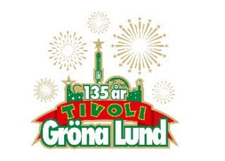

Pressmeddelande 2018-09-10

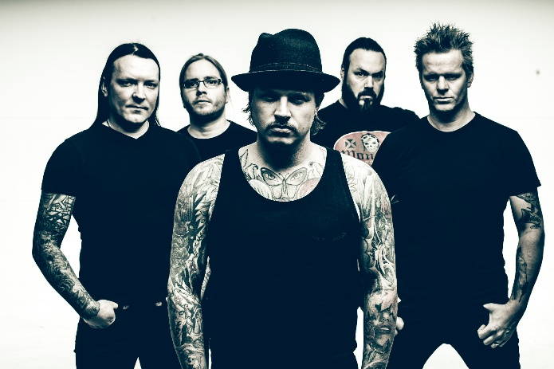
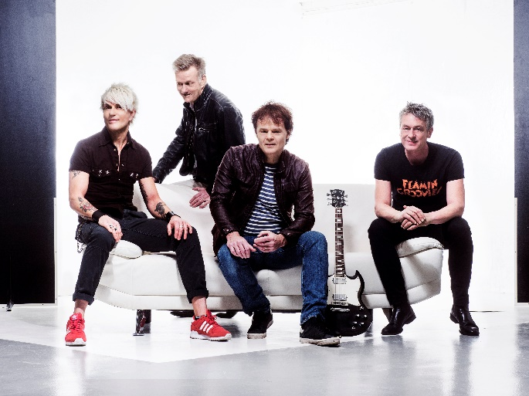
VECKANS KONSERTER PÅ GRÖNAN V. 37-38 Konsertvecka 37 inleds på torsdag av Daniel Adams-Ray, som bjuder på både hans tidigare material med svenska låtar, samt hans nya projekt HUMAN där allt låtmaterial är på engelska. Konsertveckan avslutas av rockbandet som vann våra svenska hjärtan genom superhiten ”Curly Sue”. På fredag kliver nämligen Takida ut på Stora Scen för tredje gången. I konsertvecka 38 gästas Stora Scen av både Wilmer X och Norlie & KKV.
DANIEL ADAMS-RAY x HUMAN uppträder torsdagen den 13 september kl. 20.00 på Stora Scen.
Takida uppträder fredagen den 14 september kl. 20.00 på Stora Scen.
Wilmer X uppträder torsdagen den 20 september kl. 20.00 på Stora Scen.
Norlie & KKV uppträder fredagen den 21 september kl. 20.00 på Stora Scen.
För mer information och ackreditering kontakta Annika Troselius, Informationschef på telefon 0708-580050 eller e-mail annika.troselius@gronalund.com. För pressbilder besök Gröna Lunds bildbank www.bilder.gronalund.com

KONSERTSOMMAREN 2018
Med Gröna Lunds entrékort Gröna Kortet har man fri entré hela säsongen, inklusive alla konserter. Gröna Kortet kostar 270 kr och går att köpa i Gröna Lunds webbshop. Följande konserter återstår på Gröna Lund:
DANIEL ADAMS-RAY x HUMAN – 13 september kl. 20.00 på Stora Scen
Takida – 14 september kl. 20.00 på Stora Scen
Wilmer X – 20 september kl. 20.00 på Stora Scen
Norlie & KKV – 21 september kl. 20.00 på Stora Scen
Kapten Röd – 27 september kl. 20.00 på Stora Scen
Teddybears – 28 september kl. 20.00 på Stora Scen

